Объявление
Тематическое заседание СНО кафедры акушерства и гинекологии состоится 23 октября 2014 г. в 17:00. Место проведения – аудитория кафедры акушерства и гинекологии в Центральном роддоме.
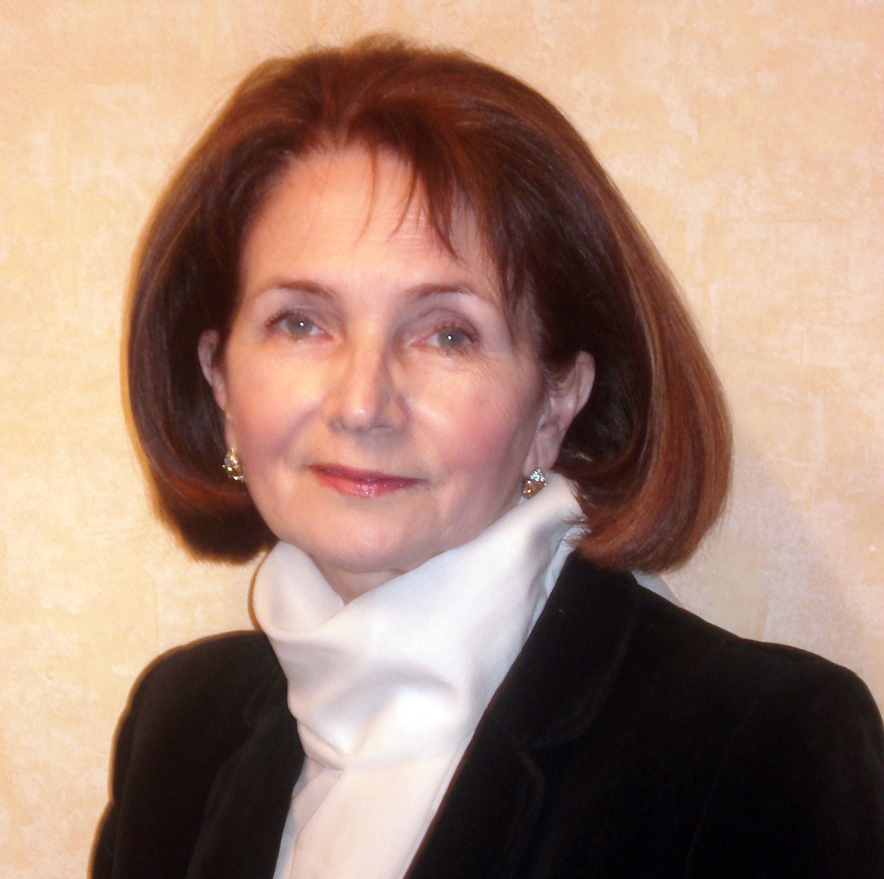
Тема заседания: «Гиперплазия эндометрия. Диагностика и лечение». Будут рассмотрены этиология заболевания, трудности диагностики и возможные последствия ошибок. Поговорим о существующих и перспективных методах лечения гиперплазии эндометрия. Краткие обзорные сообщения по теме подготовили студентки Константинова Дарья и Дмитриева Виктория, V пед., 3 гр. Методы лечения представит Каленицкая Анастасия, VI леч., 5 гр.

Ведёт заседании д.м.н., доцент кафедры Маргарита Викторовна Андреева.

Приглашаются все заинтересованные студенты 4, 5 и 6-х курсов. При себе иметь халат, сменную обувь.
Проезд троллейбусом № 12, трамваями № 1, 2, 4, 10 до остановки «Детский центр». Маршрутным такси № 53, 44, 98 до Цирка.

Руководитель СНО кафедры акушерства и гинекологии
А.Е. Мирошников

20 октября 2014 г.

